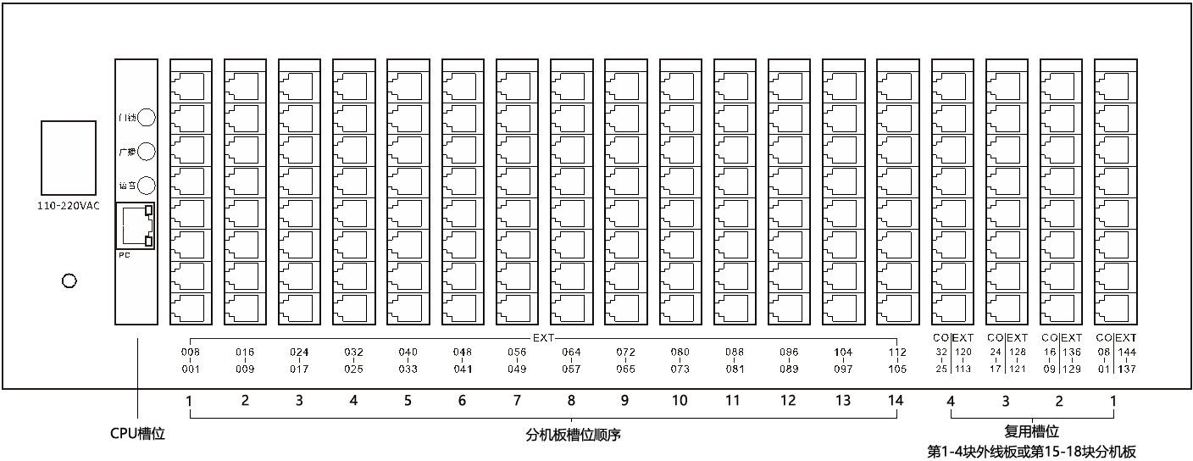

1个CPU槽位，14个分机槽位和4个外线/分机复用槽位外线板/分机板为8路RJ11接口
最大支持32外线，144分机

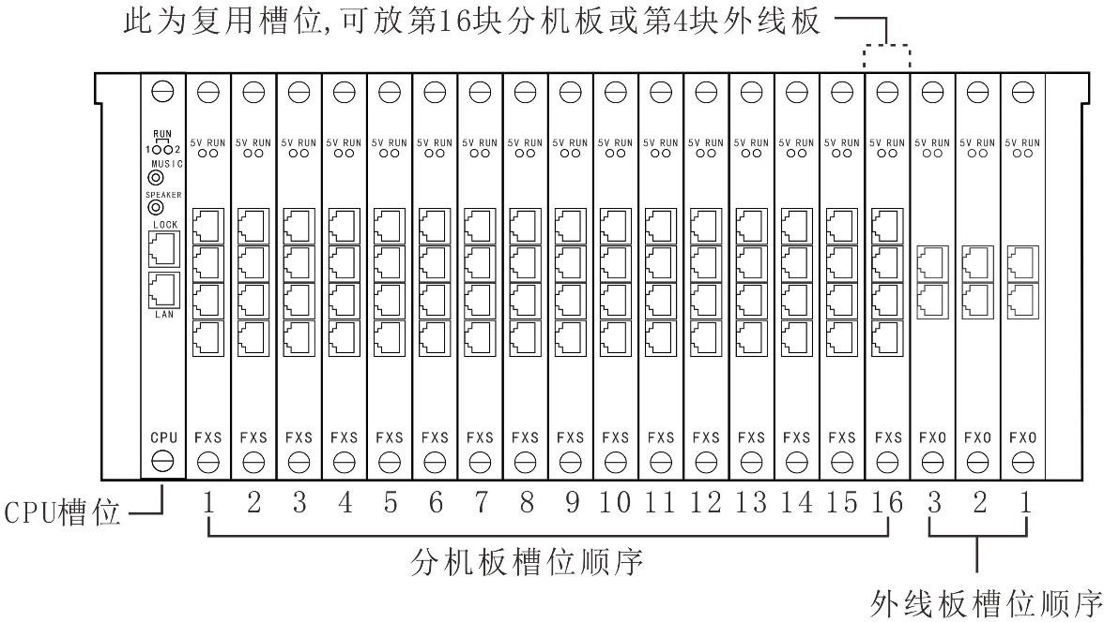
外线/分机板RJ45接口线序
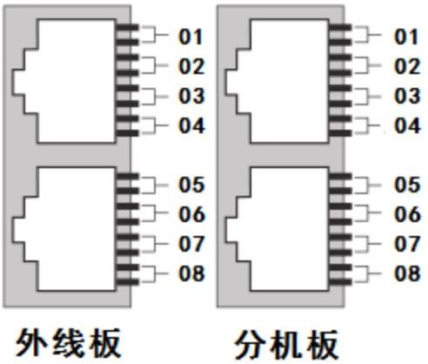

1个CPU槽位，3个外线槽位，15个分机槽位和1个外线/分机复用槽位外线板为8路，分机板为16路
最大支持32外线，255分机

从随机的安装光盘上安装程控交换机管理软件。
- 使用1根网线连接程控交换机LAN口到管理电脑网口。
- 程控交换机出厂默认IP为192.168.123.249，设置管理电脑IP与程控交换机IP在相同网段，如
192.168.123.100。
- 双击“HB国威话务管理系统”软件图标，打开管理系统用户登录界面。

操作员工号：001 登录密码：admin

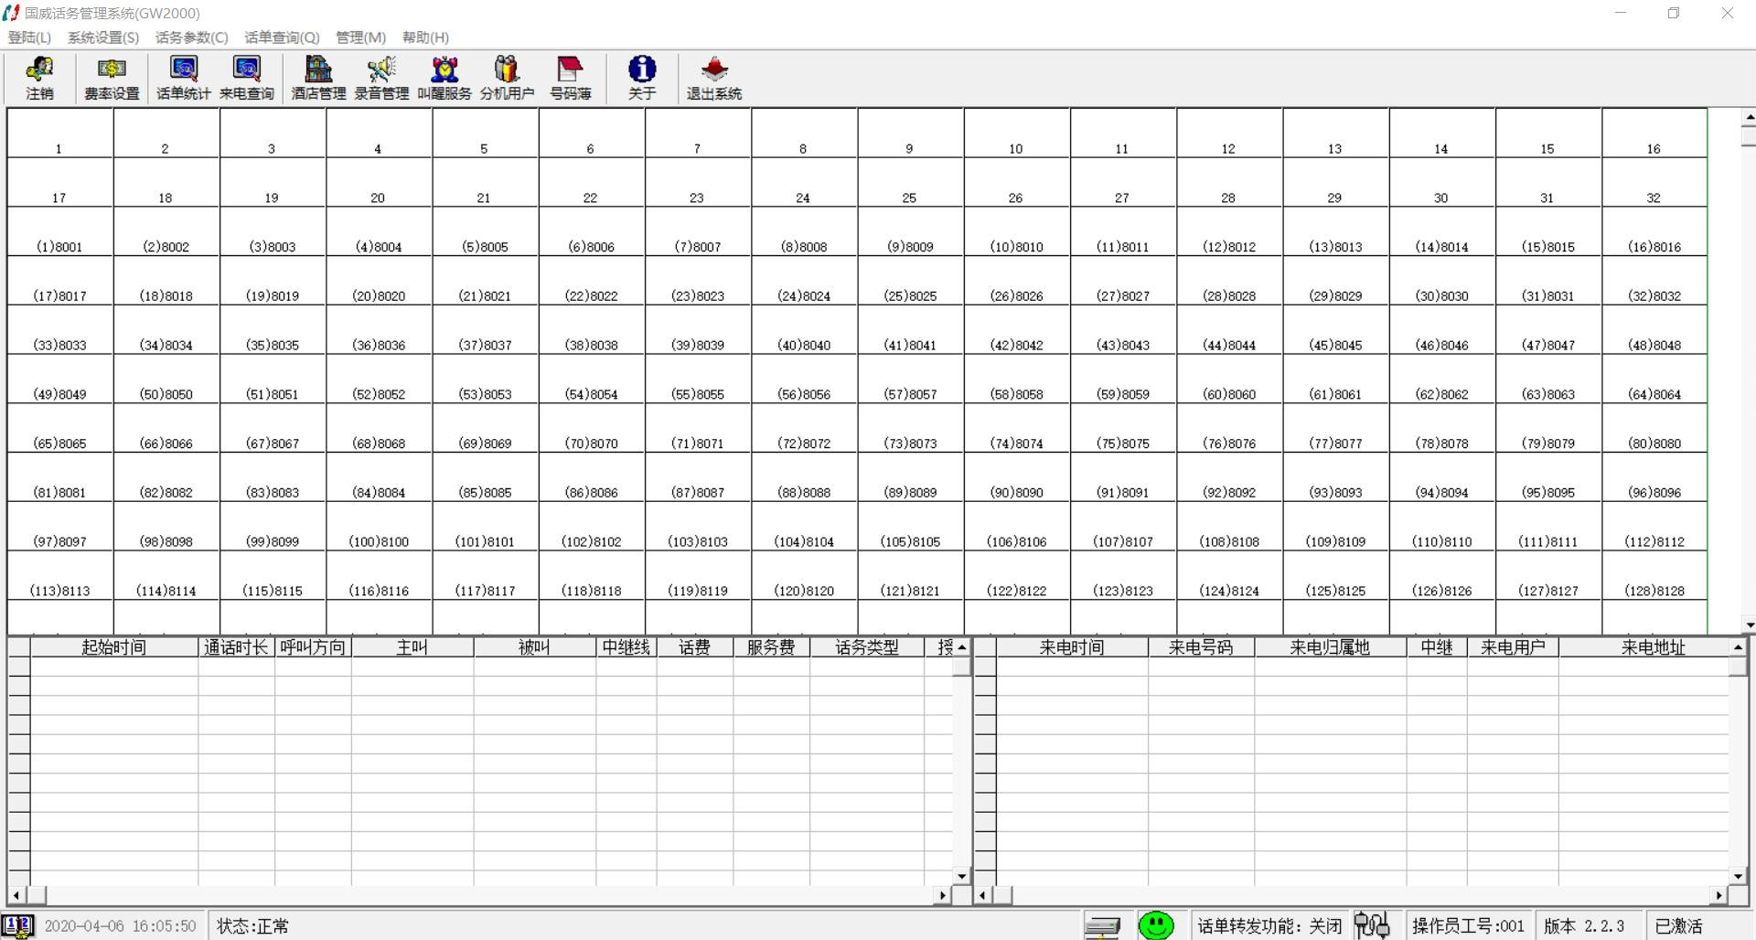

外线监控显示区

分机监控显示区

去电显示区 来电显示区

管理系统与程控交换机连接状态

- 系统设置

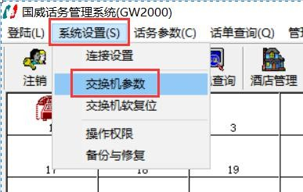重启交换机

设置分机参数,外线参数,系统参数等

备份和恢复交换机参数
设置交换机不同登录用户的管理权限

- 分机设置

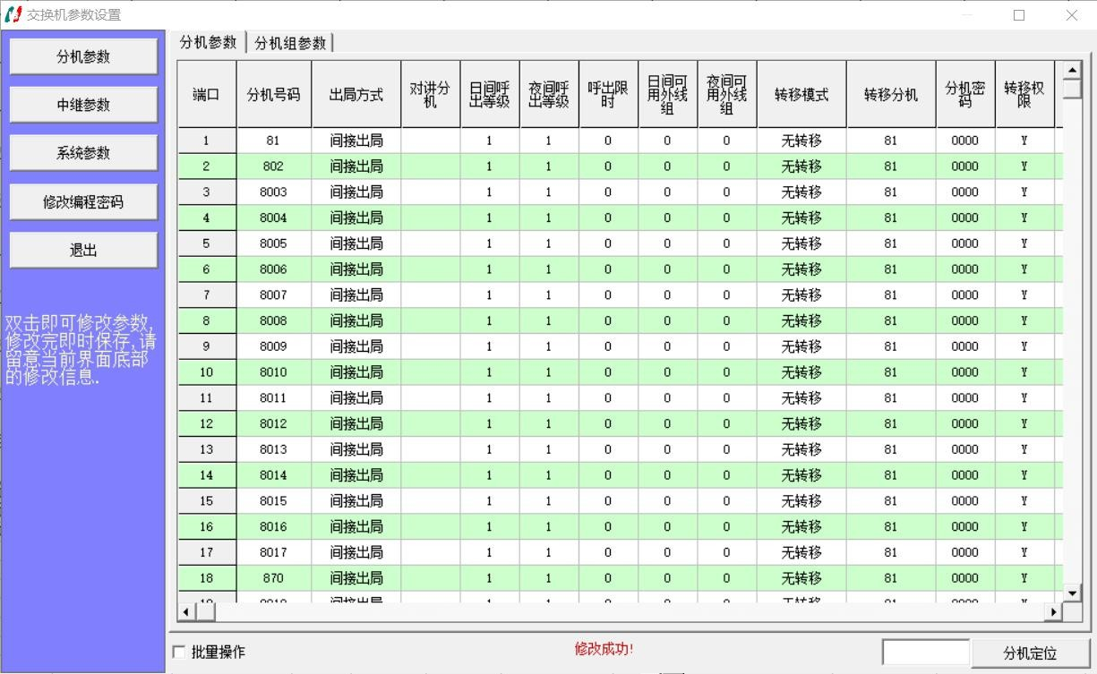双击修改2-6 位分机号码
分机可使用哪些外线呼出,配合 中继参数-外线分组 使用,设置范围 0-32,代表外线组0-32,设置0 表示可使用所有外线,设置1-32表示可使用1-32号外线组里的外线

批量修改参数

双击修改出局方式,‘间接出局’默认拨9呼出外线,‘直接出局’提机呼出外线（拨内线加*）
双击修改呼出等级,‘0’只能拨打内部分机,‘1’ 为无限制,‘2’可拨打国内长途,‘3’可拨打市话

- 分机组设置
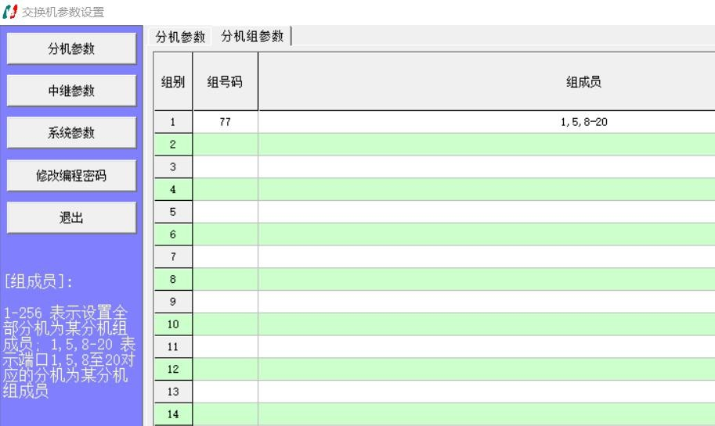
组别：1-32，人工值班模式下，外线呼入指定组别号，对应组成员响铃组号码：分机拨组号码，对应组成员响铃
组成员：分机端口号指定组成员，用英文逗号间隔

- 外线设置

双击修改外线呼入的响应方式‘人工值 班’,由人工振铃分机组响 铃,‘电脑值 班’,由电脑语音自动应答

双击打开或关闭对应外线端口

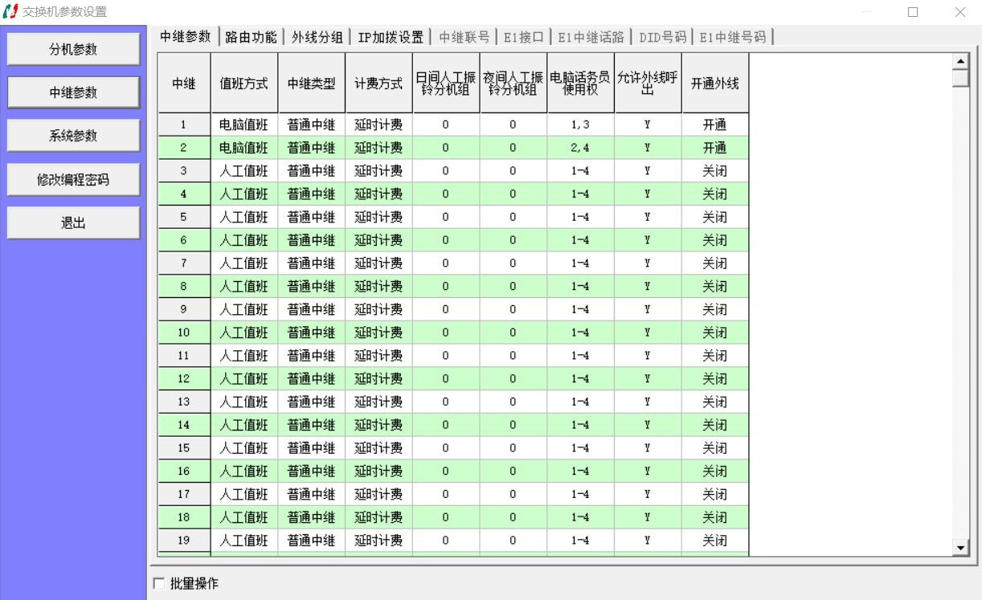人工值班下外线呼入由哪些分机响铃,配合 分机参数-分机组参数 使用,设置范围0-32,代表分机组0-32,设置0表示来电振铃总机,1-32表示来电振铃分机组1-32的成员

- 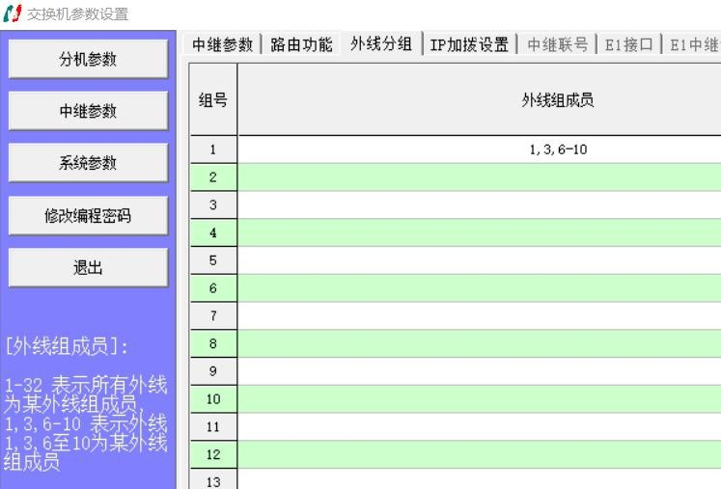外线组设置

组号：1-32，分机设置可用外线组号，将从对应外线组成员出局外线组成员：外线端口号，用英文逗号间隔

- 系统参数设置

可设置4个总机,设置1 时,4个总机都为端口1 分机,设置1,2表示总机
1对应端口1 分机,总机2,3,4对应端口2分机,设置1,2,3,4表
示总机1-4 分别对应端口1-4分机
默认拨9呼出外线
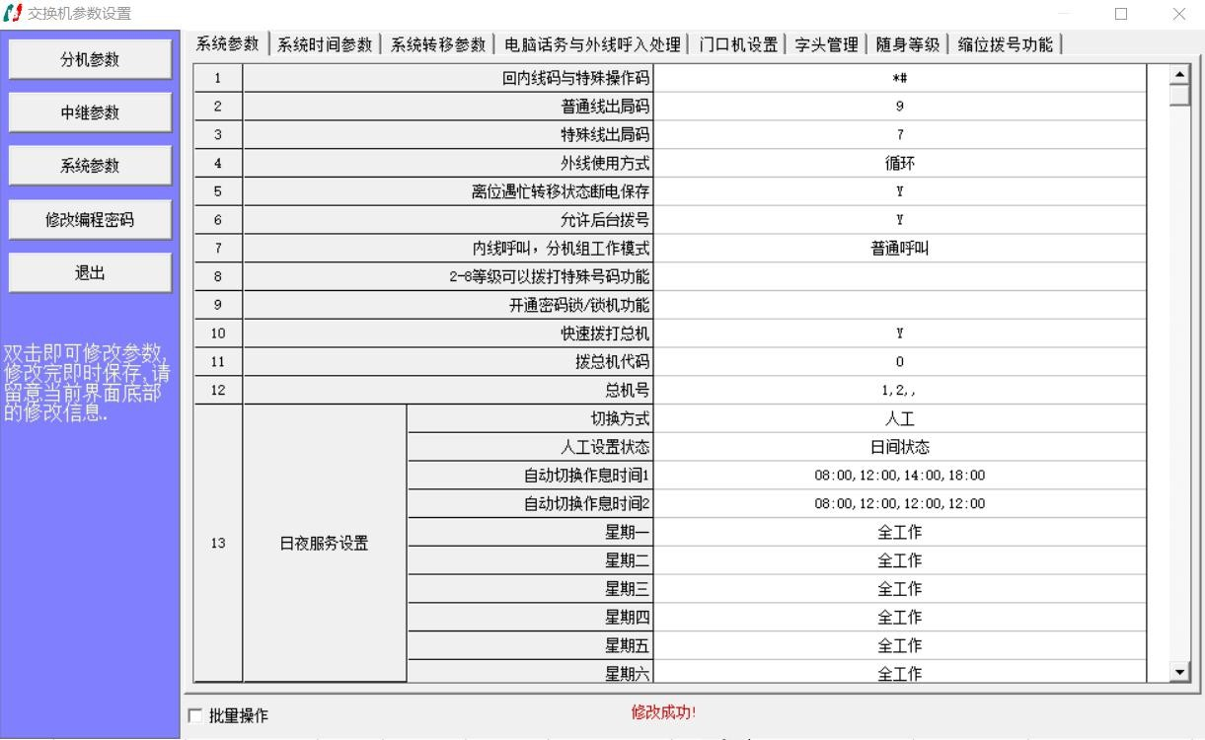循环或从最小外线端口升序呼出外线

电脑值班下外线呼入拨0到总机和内线分机拨0到总机

日夜服务可使交换机工作在两种不同的状态下,如上班和下班, 不同的状态下有不同的呼入和呼出处理方式

